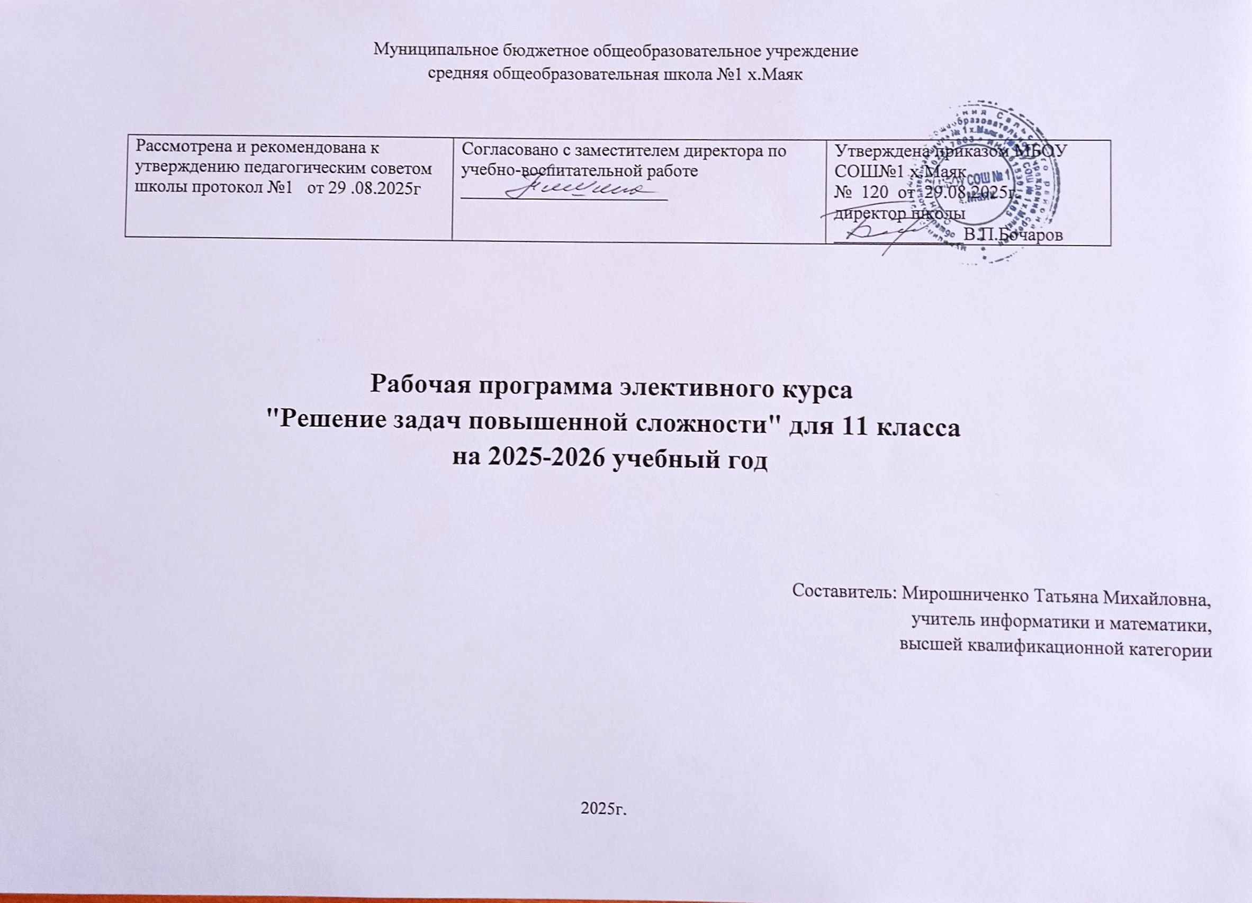
ПОЯСНИТЕЛЬНАЯ ЗАПИСКА
Рабочая программа по элективному курсу «Решение задач повышенной сложности» для учащихся 11 классов составлена на основе примерной программы среднего (полного) общего образования (профильный уровень) по математике и на основе кодификатора требований к уровню подготовки выпускников по математике, кодификатора элементов содержания по математике для составления КИМов ЕГЭ 2023г.
Реализация программы рассчитана на 34 часа ( 1 часа в неделю). Согласно школьному учебному плану на изучение курса в 11 классе отводится 16 часа.
Данный элективный курс является предметно - ориентированным для выпускников 10-11классов общеобразовательной школы при подготовке к ЕГЭ по математике и направлен на формирование умений и способов деятельности, связанных с решением задач повышенного уровня сложности, на удовлетворение познавательных потребностей и интересов старшеклассников в различных сферах человеческой деятельности, на расширение и углубление содержания курса математики с целью дополнительной подготовки учащихся к государственной (итоговой) аттестации в форме ЕГЭ. А также дополняет изучаемый материал на уроках системой упражнений и задач, которые углубляют и расширяют школьный курс алгебры и начал анализа, геометрии и позволяет начать целенаправленную подготовку к сдаче ЕГЭ.
Цели курса:
-создание условий для формирования и развития у обучающихся самоанализа, обобщения и систематизации полученных знаний и умений, необходимых для применения в практической деятельности;
-успешно подготовить учащихся 10-11 классов к государственной (итоговой) аттестации в форме ЕГЭ , к продолжению образования;
-углубить и систематизировать знания учащихся по основным разделам математики, необходимых для применения в практической деятельности;
-познакомить учащихся с некоторыми методами и приемами решения математических задач, выходящих за рамки школьного учебника математики;
-сформировать умения применять полученные знания при решении нестандартных задач;
-воспитание культуры личности, отношения к математике как к части общечеловеческой культуры, понимание значимости математики для научно-технического прогресса.
Задачи курса:
-развить интерес и положительную мотивацию изучения предмета;
-сформировать и совершенствовать у учащихся приемы и навыки решения задач повышенной сложности, предлагаемых на ЕГЭ;
-продолжить формирование опыта творческой деятельности учащихся через развитие логического мышления, пространственного воображения, критичности мышления для дальнейшего обучения;
-способствовать развитию у учащихся умения анализировать, сравнивать, обобщать;
-формировать навыки работы с дополнительной литературой, использования различных Интернет-ресурсов.
Виды деятельности на занятиях:
лекция, беседа, практикум, консультация, самостоятельная работа, работа с КИМ, тестирование.

Раздел 1. Предполагаемые результаты
Личностные результаты:
• критичность мышления, умение распознавать логически некорректные высказывания, отличать гипотезу от факта;
• рассмотреть практическую значимость использования математических знаний в повседневной жизни, а также как прикладного
инструмента в будущей профессиональной деятельности;
• создать положительную мотивацию обучения;
• воспитание аккуратности, последовательности в действиях, умение чётко выражать свои мысли;
• навыки коллективной и самостоятельной работы со справочной литературой и таблицами;
• эффективное использование дополнительной литературы и интернет - ресурсов для самообучения и самоконтроля;
• составление и использование алгоритмов решения типичных задач практической направленности.

Личностные результаты отражают сформированность, в том числе в части:

Гражданского воспитания
Формирование активной гражданской позиции, гражданской ответственности, основанной на традиционных культурных, духовных и нравственных ценностях российского общества;

Патриотического воспитания
ценностного отношения к отечественному культурному, историческому и научному наследию, понимания значения———(математики) науки в жизни современного общества, способности владеть достоверной информацией о передовых достижениях и открытиях мировойи отечественной _—— (математики), заинтересованности в научных знаниях об устройстве мира и общества;

Духовно-нравственного воспитания
Представления о социальных нормах и правилах межличностных отношений в коллективе, готовности к разнообразной совместной деятельности при выполнении учебных, познавательных задач, выполнении экспериментов, создании учебных проектов, стремления к взаимопониманию и взаимопомощи в процессе этой учебной деятельности; готовности оценивать своё поведение и поступки своих товарищей с позиции нравственных и правовых норм с учётом осознания последствий поступков;
- Эстетического воспитание предполагает:
приобщение к уникальному российскому культурному наследию, в том числе литературному, музыкальному,
художественному, театральному и кинематографическому;
создание равных для всех детей возможностей доступа к культурным ценностям;
воспитание уважения к культуре, языкам, традициям и обычаям народов, проживающих в Российской Федерации;
популяризация российских культурных, нравственных и семейных ценностей;

Физического воспитания, формирования культуры здоровья и
Эмоционального благополучия
осознания ценности жизни, ответственного отношения к своему здоровью, установки на здоровый образ жизни, осознания последствий и неприятия вредных привычек, необходимости соблюдения правил безопасности в быту и реальной жизни;

Трудового воспитания
Коммуникативной компетентности в общественно-полезной, учебно-исследовательской, творческой и других видах деятельности; интереса к практическому изучению профессий и труда различного рода, в том числе на основе применения предметных знаний, осознанного выбора индивидуальной траектории продолжения образования с учётом личностных интересов и способности к предмету, общественных интересов и потребностей;

Экологического воспитания
экологически целесообразного отношения к природе как источнику Жизни на Земле, основе её существования, понимания ценности здорового и безопасного образа жизни, ответственного отношения к собственному физическому и психическому здоровью, осознания ценности соблюдения правил безопасного поведения при работе с веществами, а так же в ситуациях, угрожающих здоровью и жизни людей;
способности применять знания, получаемые при изучении предмета, для решения задач, связанных с окружающей природной средой, повышения уровня экологической культуры, осознания глобального характера экологических проблем и путей их решения посредством методов предмета;
экологического мышления, умения руководствоваться им в познавательной, коммуникативной и социальной практике

Ценностей научного познания
Мировоззренческих представлений соответствующих современному уровню развития науки и составляющих основу для понимания сущности научной картины мира; представлений обосновных закономерностях развития природы, взаимосвязях человека с природной средой, о роли предмета в познании этих закономерностей;
Познавательных мотивов, направленных на получение новых знаний по предмету, необходимых для объяснения наблюдаемых процессов и явлений;
Познавательной и информационной культуры, в том числе навыков самостоятельной работы с учебными текстами, справочной литературой, доступными техническими средствами информационных технологий; интереса к обучению и познанию, любознательности, готовности и способности к
самообразованию, исследовательской деятельности, к осознанному выбору направленности и уровня обучения в дальнейшем;

Изучение данного курса дает учащимся возможность:
- повторить и систематизировать ранее изученный материал школьного курса математики;
- освоить основные приемы решения задач;
- овладеть навыками построения и анализа предполагаемого решения поставленной задачи;
- познакомиться и использовать на практике нестандартные методы решения задач;
- повысить уровень своей математической культуры, творческого развития, познавательной активности;
- познакомиться с возможностями использования электронных средств обучения, в том числе Интернет-ресурсов, в ходе подготовки к итоговой аттестации в форме ЕГЭ.
В процессе обучения учащиеся приобретают следующие умения:
- преобразовывать числовые и алгебраические выражения;
- решать уравнения высших степеней;
- решать задания повышенного и высокого уровня сложности;
- строить графики, содержащие параметры и модули;
- решать уравнения и неравенства, содержащие параметры и модули;
- повысить уровень математического и логического мышления;
- развить навыки исследовательской деятельности;
- самоподготовка, самоконтроль;
- работа учитель-ученик, ученик-ученик.
Раздел 2.Содержание изучаемого курса 11 класс (18ч)
Тема 1. Преобразование выражений (4)
Преобразование степенных выражений. Преобразование показательных выражений. Преобразование логарифмических выражений. Преобразование тригонометрических выражений.
Тема 2. Уравнения, неравенства и их системы (6ч )
Различные способы решения дробно- рациональных, иррациональных, тригонометрических, показательных, логарифмических уравнений и неравенств. Основные приемы решения систем уравнений
Тема 3. Модуль и параметр (8 ч)
Решение показательных, логарифмических уравнений, неравенств и их систем, содержащих модуль. Решение показательных, логарифмических уравнений, неравенств и их систем, содержащих параметр. Функционально-графический метод решения показательных, логарифмических уравнений, неравенств с модулем, параметром.

Раздел 3. Тематическое планирование
№ темы | Содержание | Количество часов | Основные направления воспитательной деятельности
1. | Преобразование выражений | 4 | Ценности научного познания  Духовно-нравственное воспитание  Трудовое воспитание
2. | Уравнения, неравенства и их системы | 6 | Ценности научного познания  Духовно-нравственное воспитание  Трудовое воспитание
3. | Модуль и параметр | 8 | Ценности научного познания  Духовно-нравственное воспитание  Трудовое воспитание
Всего |  | 18

Календарно-тематическое планирование
Номер урока | Содержание  (разделы, темы) | Кол-во часов
Номер урока | Содержание  (разделы, темы) | Кол-во часов | Дата проведения
Преобразование выражений |  | 4
1 | Преобразование степенных выражений | 1 | 12.01
2 | Преобразование показательных выражений | 1 | 19.01
3 | Преобразование логарифмических выражений | 1 | 26.01
4 | Преобразование тригонометрических выражений | 1 | 2.02
Уравнения, неравенства и их системы |  | 6
5 | Различные способы решения дробно- рациональных уравнений и неравенств | 1 | 9.02
6 | Различные способы решения иррациональных уравнений и неравенств | 1 | 16.02
7 | Различные способы решения тригонометрических уравнений и неравенств | 1 | 1.03
8 | Различные способы решения показательных уравнений и неравенств | 1 | 15.03
9 | Различные способы решения логарифмических уравнений и неравенств | 1 | 22.03
10 | Основные приемы решения систем уравнений | 1 | 5.04
Модуль и параметр |  | 6 | 12.04
11 | Решение показательных, логарифмических уравнений и их систем, содержащих модуль | 1 | 19.04
12 | Решение показательных, логарифмических неравенств и их систем, содержащих модуль | 1 | 26.04
13 | Решение показательных, логарифмических уравнений и их систем, содержащих параметр | 1 | 27.04
14 | Решение показательных, логарифмических неравенств и их систем, содержащих параметр | 1 | 3.05
15 | Функционально-графический метод решения показательных, логарифмических уравнений, неравенств с модулем | 1 | 17.05
16 | Функционально-графический метод решения показательных, логарифмических уравнений, неравенств с параметром | 1
17 | Функционально-графический метод решения показательных, логарифмических уравнений, неравенств с параметром | 1
18 | Функционально-графический метод решения показательных, логарифмических уравнений, неравенств с параметром | 1
ВСЕГО |  | 18

Учебно – методическая литература:
- Демонстрационный вариант контрольных измерительных материалов единого государственного экзамена 2023 года по математике.
2. Подготовка к ЕГЭ по математике в 2023 году. Методические указания. Под ред. А. Л. Семенова, И. В. Ященко – М.: МЦНПО, 2023.
3. Математика. Подготовка к ЕГЭ - 2023: Учебно-методическое пособие / Под ред. Ф.Ф.Лысенко, С.Ю.Калабухова. -Ростов-на-Дону: Легион-М,2023.
4. ЕГЭ: 4000 задач с ответами по математике. Все задания . Базовый и профильный уровни. / Под ред. И.В. Ященко, И.Р.Высоцкий– М.: Издательство «Экзамен».
5. Шарыгин И.Ф. Факультативный курс по математике. Решение задач. Учебное пособие для 10 класса средней школы /И. Ф.Шарыгин. – М.: Просвещение, 1989.
6. Шарыгин И.Ф. Факультативный курс по математике. Решение задач. Учебное пособие для 11класса средней школы / И. Ф. Шарыгин. – М.: Просвещение, 1991.
7. Интернет – ресурсы:
http://www.fipi.ru
http://www.mathege.ru
http://www.reshuege.ru

